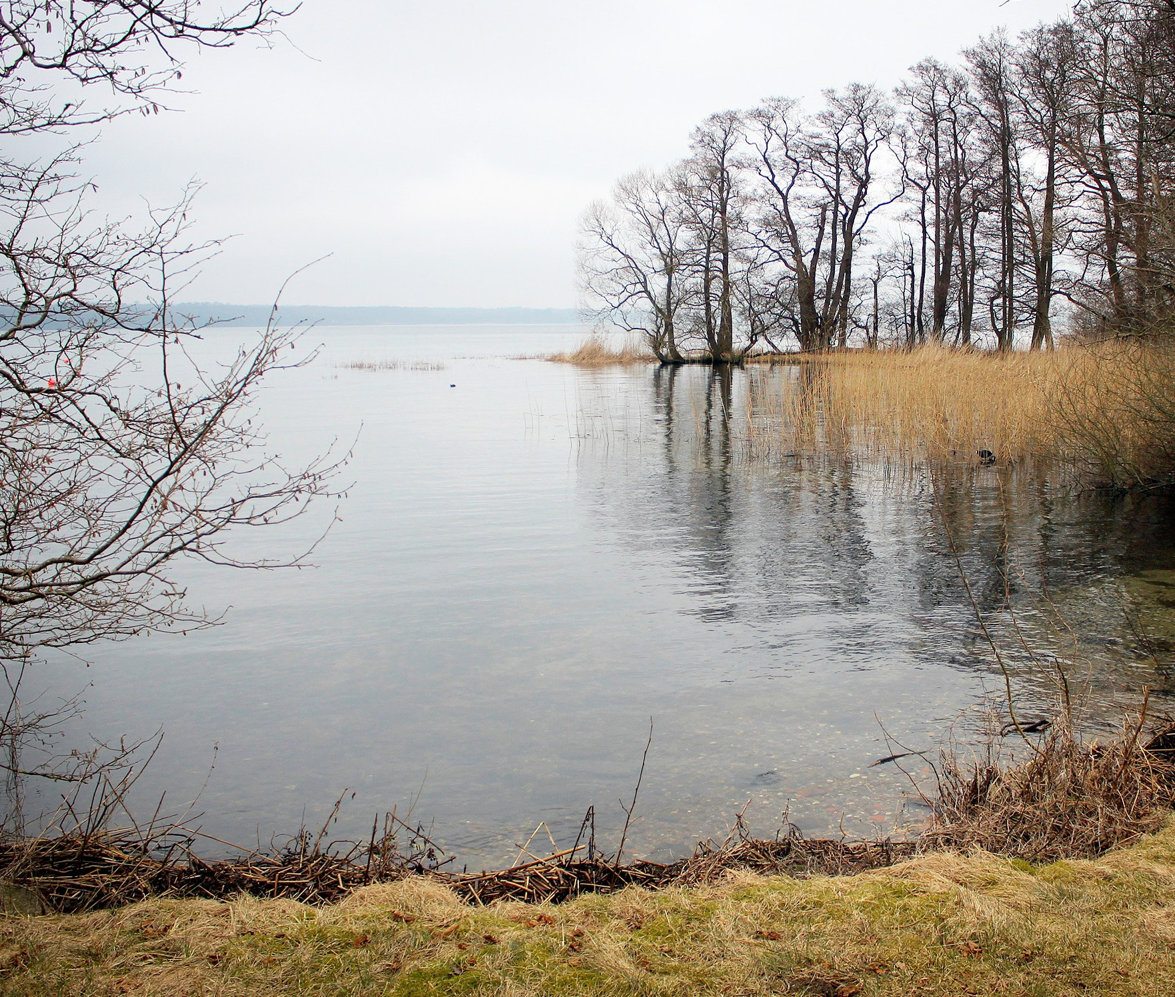

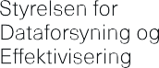

Topografiske kort sikrede overblik over nationalpark
Da fem nordsjællandske kommuner skulle ansøge om at få lov til at etablere Nationalpark Kongernes Nordsjælland, kombinerede ansøgerne topografiske kort med øvrige data til at få
overblik over de store områder

Kongernes Nordsjælland var en fælles drøm og et politisk motiveret ønske om en nationalpark på tværs af de fem kommuner Gribskov, Fredensborg, Halsnæs, Hillerød og Helsingør. For at skabe nationalparken var det helt essentielt, at kommunerne kunne samle nok arealer til at skabe en park, der både havde en vis størrelse, og som var sammenhængende i disse arealer.

Men hvordan gør man det, når man har at gøre med et stort område, der er begunstiget med meget store skovarealer, som krydser ind over fem forskellige kommuner og en række grundejere?

Her spillede topografiske kort fra Styrelsen for Datafor- syning og Effektivisering en afgørende rolle. Kortene kunne nemlig give et overblik over, hvilke sammenhæn- gende naturområder der var til rådighed på tværs af de fem kommuner.

”Vi havde behov for at finde nogle korridorer, så vi kunne skabe en sammenhængende nationalpark, og her kunne kortene give os det nødvendige overblik,” fortæller Erling Kristensen, der er GIS-koordinator i Helsingør Kommune. Han uddyber, at det noget af det unikke ved SDFE’s kort er, at de kombineres med andre løsninger og data. I dette tilfælde Matrikelkortet fra Geodatastyrelsen: “Ved at kombinere SDFE’s data med Matrikelkortet kunne vi både få et overblik over
naturområder og topografien, og vi kunne samtidig se, hvilke grundejere der skulle med på ideen, hvis vi skulle kombinere kommunernes naturområder.”

Fælles datagrundlag var en forudsætning
For at få godkendt parken skulle de fem kommuner aflevere et fælles oplæg til, hvordan nationalparken skul- le etableres, og hvilke jorde der skulle med fra de enkelte kommuner. Det var en forudsætning for Nationalpark Kongernes Nordsjælland, at kommunerne kunne fremlægge et forslag for en nationalpark, der hav- de en homogenitet og en størrelse, der retfærdiggjorde, at man etablerede en nationalpark.

”Det var helt nødvendigt for os at have et fælles datagrundlag at arbejde ud fra. På grund af data kunne vi aflevere en fælles ansøgning og en fælles liste over de områder, der skulle med i nationalparken, de lodsejere, der var interesserede i at være med, og de steder, hvor kommune eller stat var interesserede i at være med,” fortsætter Erling Kristensen.

Godkendelsen af Nationalpark Kongernes Nordsjælland har været en omfangsrig proces, hvor kommunerne skulle forelægge en fælles ansøgning til politisk godkendelse.

”Hvis vi ikke havde haft data tilgængeligt, havde det være en meget mere tidskrævende proces, og det havde været svært for os fem kommuner at finde et fælles grundlag, som vi kunne arbejde ud fra,” slutter Erling Kristensen.

FAKTA

Styrelsen for Dataforsyning og Effektivisering udarbejder flere forskellige landkort- og dataprodukter målrettet forskellige formål. Et topografisk kort er beregnet til at give et billede af terrænet, så man kan orientere sig og få et overblik. Kortet viser landskabets topografi, dvs. dets former med både naturlige og menneskeskabte detaljer som eksempelvis bygninger og veje.

Læs mere på www.sdfe.dk

